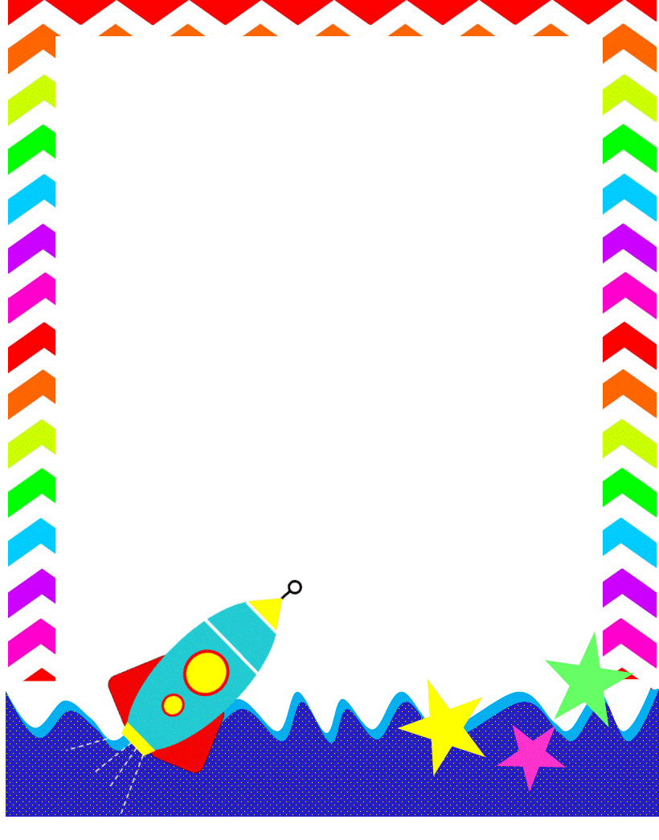МБДОУ «Детский сад № 1 «Радуга» пгт Шкотово

Выставка

«Волшебный космос»

2019 г.

Цель: развитие творческих способностей детей.

В выставке были задействованы дети средних, старших и подготовительных к школе групп.

Основная часть работ была оформлены на стенде «Наше творчество». Ответственные за стенд:

Плетнёва Анна Владимировна,

Ананашина Зоя Дмитриевна.

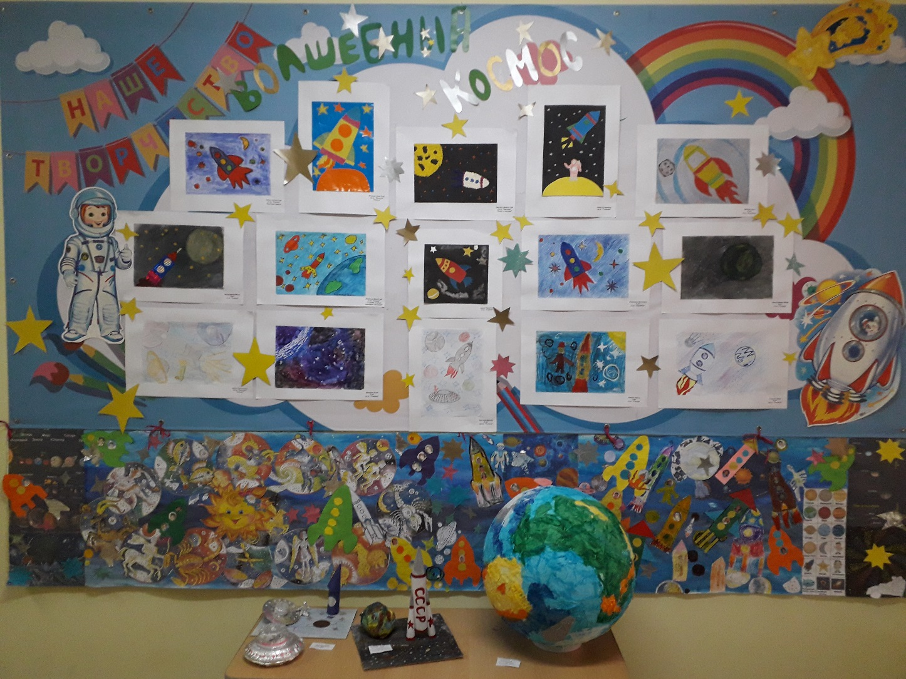

Несколько работ выполнено родителями совместно с детьми.

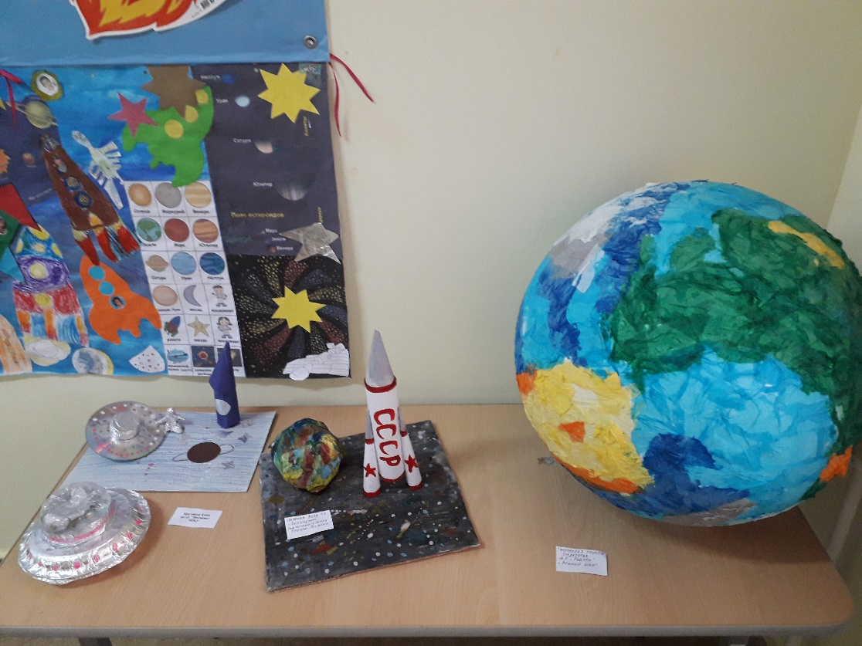

Макет «Земной шар» выполнен педагогами ДОУ.

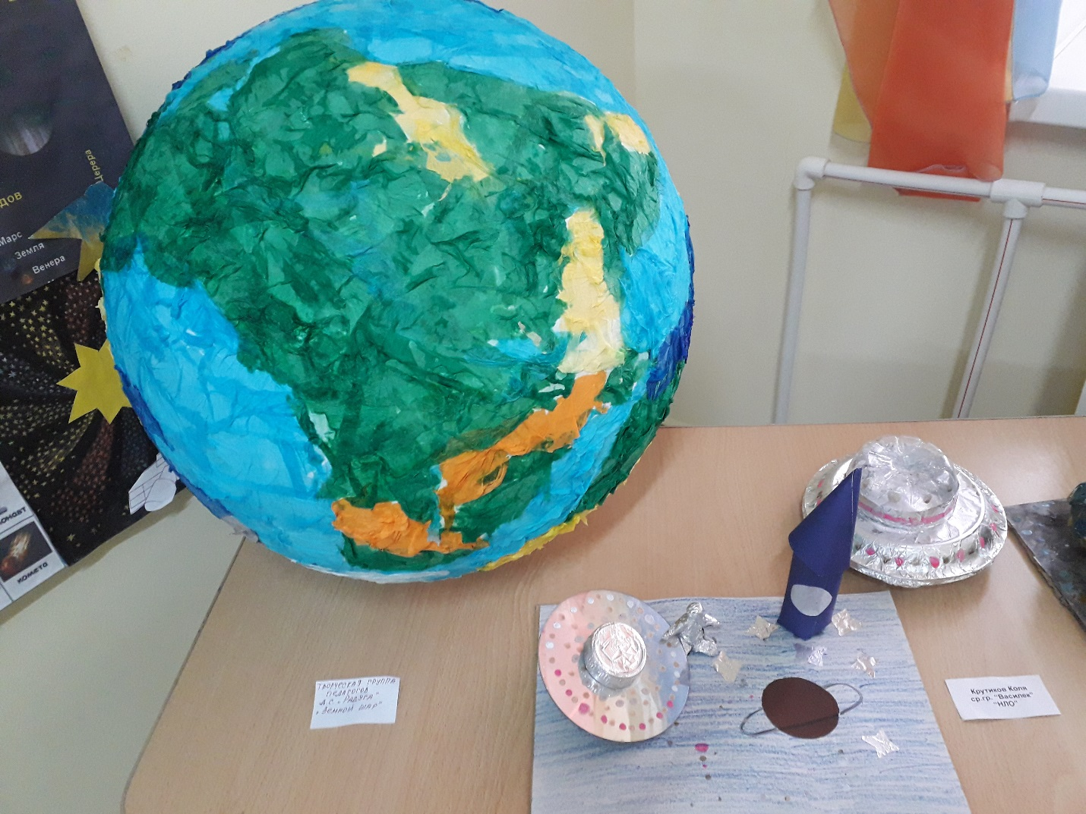

Остальные работы оформлены на группах.

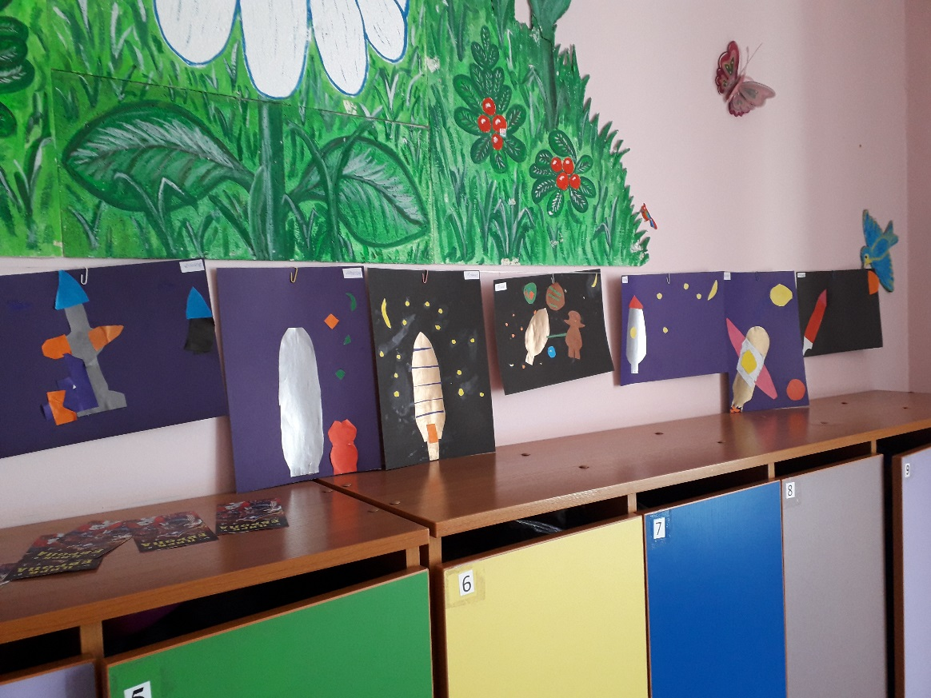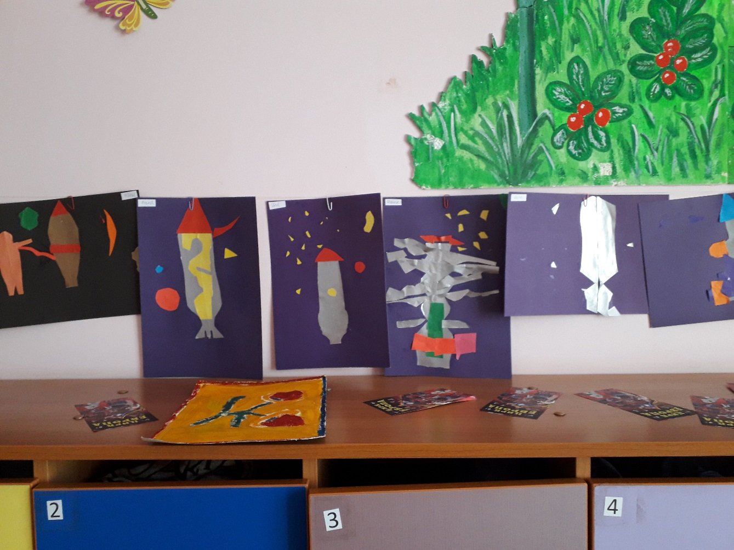

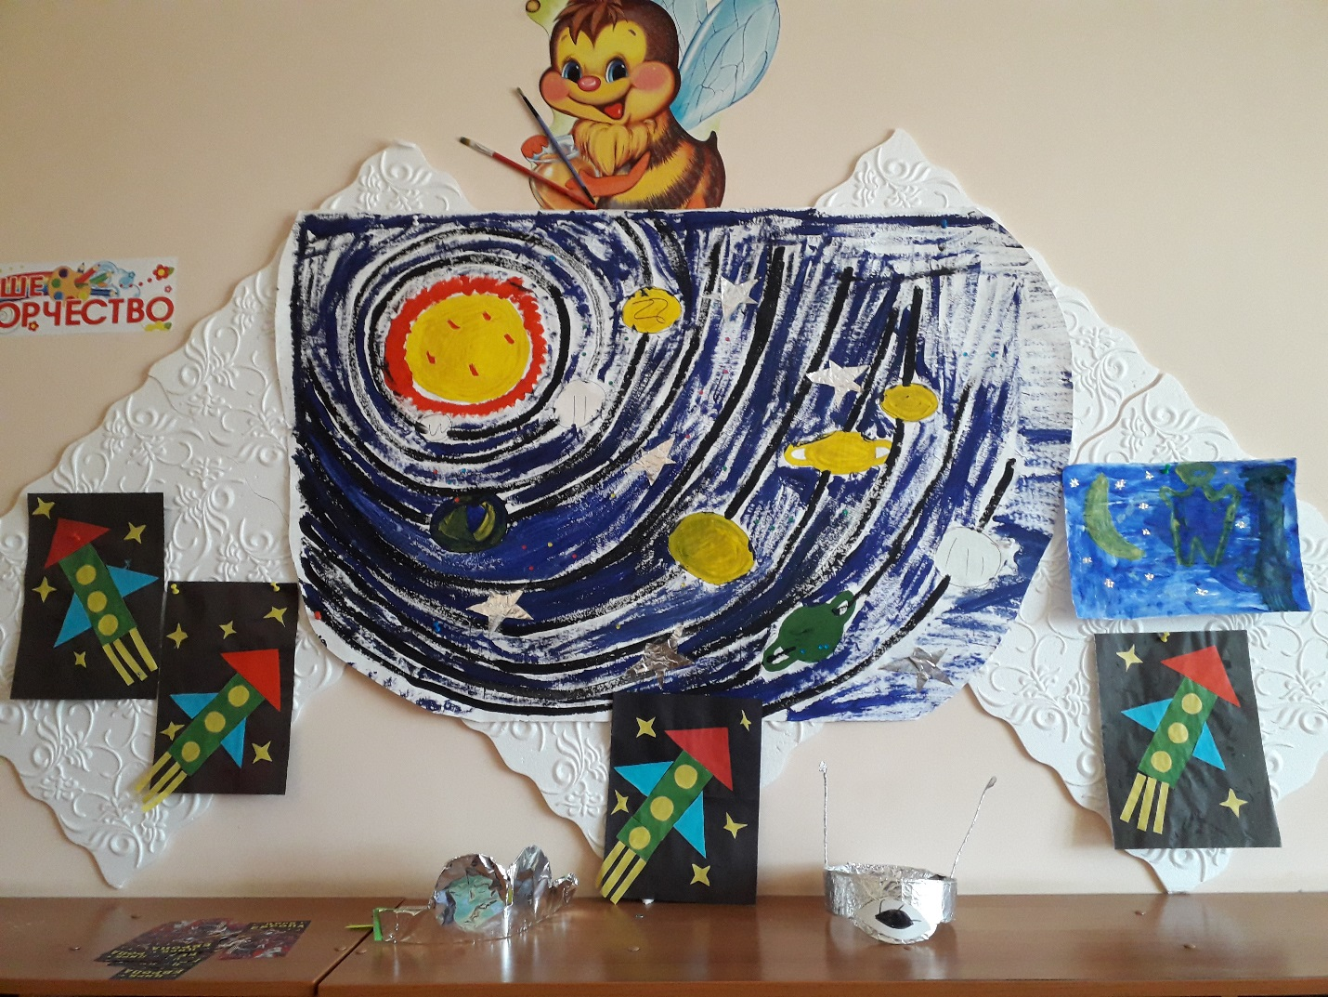

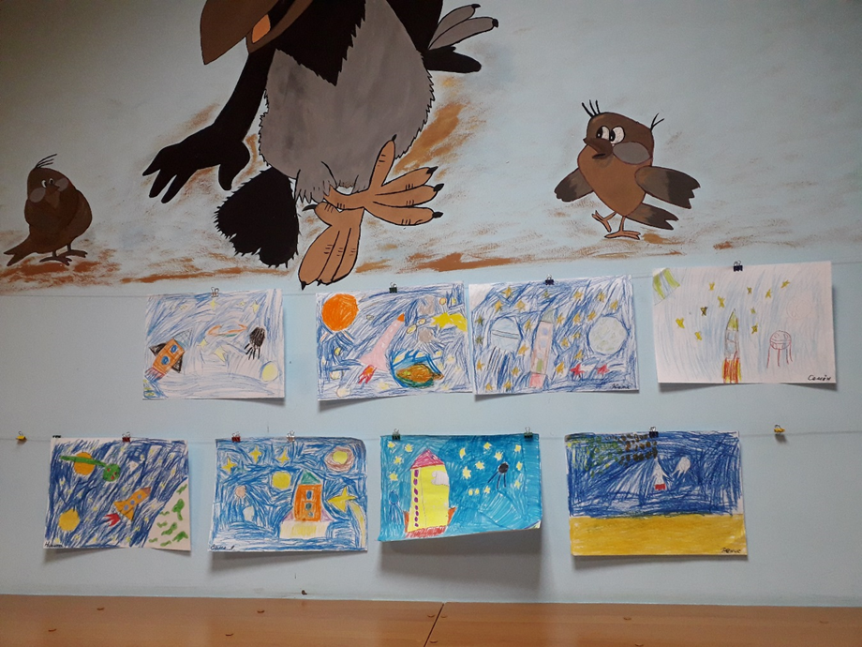

Мы растём творческими личностями!

